План работы с детьми
по основам безопасности жизнедеятельности

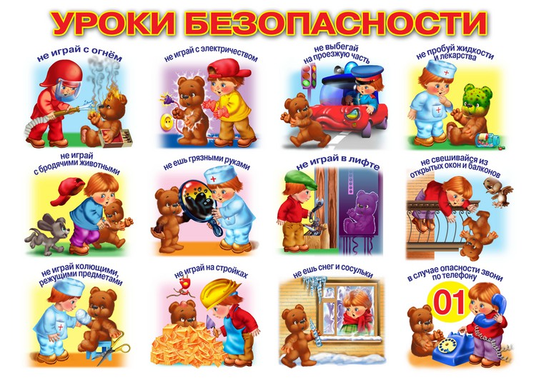

Разработан старшим воспитателем Ю.И.Ефремова

2019 год

Безопасности формула есть:
Надо видеть, предвидеть, учесть.
Но возможно - всё избежать,
А где надо – на помощь позвать.
Т. Г. Хромцова

Об актуальности данной темы можно говорить много и все будет главное. Как сберечь здоровье детей? Как помочь разобраться в многообразии жизненных ситуаций? Как научить помогать друг другу? Анализируя понятие «экстремальный», «безопасность», мы поймем: то, что для взрослого не является проблемной ситуацией, для ребенка может стать таковой. С первых лет жизни любознательность ребенка, его активность в вопросах познания окружающего, поощряемая взрослым, порой становится небезопасным для него. Формирование безопасного поведения неизбежно связано с целым рядом запретов. При этом взрослые люди, любящие и опекающие своих детей, порой сами не замечают, как часто они повторяют слова: «не трогай», «отойди», «нельзя». Или, напротив, пытаются объяснить что-либо путем долгих и не всегда понятных детям наставлений. Все это дает обратный результат.

Главная цель по воспитанию безопасного поведения у детей - дать каждому ребенку основные понятия опасных для жизни ситуаций и особенностей поведения в них. Безопасность - это не просто сумма усвоенных знаний, а умение правильно вести себя в различных ситуациях.
Таким образом, в своей работе, мы ставим следующие цели работы в данном направлении:
- Формирование у детей дошкольного возраста основных представлений, знаний, умений и навыков об основах безопасности жизнедеятельности.
- Стимулирование развития у детей смысловых образований, поведенческих навыков в вопросах безопасности и жизнедеятельности.
- Повышение уровня развития познавательных способностей у детей дошкольного возраста.

Для реализации поставленных целей, мы решаем следующие задачи:
- Освоение знаний по ОБЖ.
- Развитие качеств личности, необходимых для ведения здорового образа жизни, обеспечение безопасного поведения в опасных ситуациях.
- Воспитание чувства ответственности за личную безопасность, ценностного отношения к своему здоровью и жизни.
- Овладение умениями предвидеть потенциальные опасности и правильно действовать в случае их наступления, использовать средства индивидуальной защиты.
- Расширять и систематизировать знания о правильном поведении при контактах с незнакомыми людьми.
- Способствовать эмоциональному и благополучному развитию ребенка - дошкольника.

Принципы организации образовательного процесса:
- Последовательности – любая новая ступень в обучении ребёнка опирается на уже освоенное в предыдущем.
- Наглядности – дети должны сами все увидеть, услышать, потрогать и тем самым реализовать стремление к познанию.
- Деятельности – включение ребёнка в игровую, познавательную, поисковую деятельность с целью стимулирования активной жизненной позиции.
- Интеграции – интегративность всех видов детской деятельности, реализующихся в образовательном процессе.
- Дифференцированного подхода – решаются задачи эффективной педагогической помощи детям в совершенствовании их личности, способствует созданию специальных педагогических ситуаций, помогающих раскрыть психофизические, личностные способности и возможности воспитанников.
- Возрастной адресованности – одно и то же содержание используется для работы в разных возрастных группах с усложнением, соответствующим возрастным особенностям детей.
- Преемственности взаимодействия с ребёнком в условиях образовательного учреждения и семьи – ничто не убеждает лучше примера родителей.

Для реализации поставленных задач по программе используются следующие формы работы: беседы, чтение стихов, рассказов, сказок, загадывание загадок, игры, рисование, аппликация, рассматривание иллюстраций, разбор конкретных поступков и ситуаций, обучающие презентации и просмотр мультфильмов.

Разновозрастная группа(1,5- 4 лет) | Разновозрастная группа(4-8 лет)
«Ребёнок и природа»
- Беседа «Съедобные и несъедобные грибы»  - Игра «Идем в лес за грибами»  - Рассматривание иллюстраций «Ядовитые растения»  - Игра – беседа «Как надо обращаться с домашними животными»  - Игра - беседа «Каким бывает снег»  - Беседа «Правила безопасности на льду»  - Игра-беседа «Чем опасно солнце» | - Игра-беседа «Съедобные и несъедобные грибы»  - Игра «Ядовитые грибы и ягоды»  - Чтение сказки В. Даля «Война грибов с ягодами»  - Беседа «Что мы должны знать о буре и урагане»  - Беседа «Берегись мороза»  - Беседа «Правила безопасности на льду»  - Беседа «Осторожно, сосульки!»  - Игра-беседа «Чем опасно солнце»  - Игра «Не зная броду, не суйся в воду»
«Ребенок дома»
- Рассматривание иллюстрации Ю. Васнецова «Кошкин Дом» Игра  - «Тушим пожар»  - Подвижная игра «Огонь»  - Игра - ситуация «Не играй со спичками – это опасно!»  - Беседа «Не выглядывай в открытое окно»  - Игра-соревнование «Сбей мяч»  - Дидактическая игра «Доскажи словечко» | - Беседа «Профессия пожарного»  - Чтение стихотворения С. Маршака «Рассказ о неизвестном герое»  - Подвижная игра «Огонь друг и враг»  - Развлечение «Путешествие в страну Здоровья»  - Развлечение «Путешествие в страну Здоровья»  - Беседа «Незнакомые предметы»  - Игра-беседа «Службы «01», «02», «03» на страже»  - Беседа «Опасные предмета дома»  - Дидактическая игра «Электроприборы»  - Дидактическая игра «Если возник пожар»
«Береги здоровье»
Игровая ситуация «Таблетки растут на ветке, таблетки растут на грядке»  Игра - эксперимент «Слушай во все уши!»  Игра - беседа «Спорт – это здоровье»  Досуг «Дорога к доброму здоровью»  Игра - беседа «Как лечили жирафика»  Игра-беседа «Наши руки» | Беседа «Осторожно, грипп!»  Беседа «Сохрани свое здоровье сам»  Развлечение «В гостях у Айболита»  Игра - беседа «Подружись с зубной щеткой»  Беседа «Витамины укрепляют организм»  Игра - беседа «Смотри во все глаза!»

Для реализации поставленных задач по программе проводятся следующее:
беседы, чтение и разучивание стихов, рассказов, сказок, загадывание загадок, игры, рисование и аппликации по темам, рассматривание иллюстраций, разбор конкретных поступков и ситуаций, обучающие презентации и просмотр мультфильмов, тематические развлечения, выставки творческих работ по безопасности, тематические фотовыставки.

ПРИЛОЖЕНИЕ №1

Планирование по теме:
«Опасные ситуации в жизни детей: дома, на воде, в лесу»
(старший дошкольный возраст)

Сентябрь | Занятие: «Осторожно огонь».  Занятие: «Спички это не игрушка»  Чтение потешки «Кошкин дом»
Октябрь | Чтение стих. «Пожарный» Л.Куклин. «Чтобы не было беды»,  Л.Толстой «Пожар» стр.134, «Пожарные собаки»  Рисование на тему: «Пожар».
Ноябрь | Беседа: Один дома».  Экстремальная ситуация «Незнакомые люди».  Рассматривание иллюстраций книга К.Ю.Белая «Твоя безопасность», «Как вести себя дома и на улице»
Декабрь | Беседа: «Опасные предметы». Стр.11  Как обеспечить безопасность дошкольника К.Ю.Белая  «Будь осторожен с электроприборами»  Чтение книги. Азбука безопасности Альберт Иванов
Январь | Деловая игра: «Если кому – то плохо – я могу прийти на помощь» (закрепить навыки у детей оказание первой помощи)
Февраль | Сюжетно – ролевая игра «Больница».
Март | Беседа: «Осторожно ледоход!»
Апрель | Беседа: «Если ты в лесу».  Чтение рассказа «Костер» В.Распутина, М.Баданов стр.132 «Чтобы не было беды»  С. Михалков «Дядя Степа»  стр.76 «Чтобы не было беды»
Май | Беседа: «Поведение детей у воды».  «Поведение при грозе».  «Поведение на плавучих средствах».  «Рыбалка», «Купание».  А.Барто «Гроза» стр.110 «Чтобы не было беды»

ПРИЛОЖЕНИЕ №2

Планирование работы
по основам безопасности жизнедеятельности с педагогами и родителями

Период | Педагоги | Родители
Сентябрь | - Создание в группе среды «Уголок безопасности»  - Выставка детских работ «Чтобы не было пожара, чтобы не было беды». | - Беседа «Почему нужно доводить ребенка до группы детского сада и отдавать непосредственно воспитателю».  - Диспут «Надо ли объяснять детям, как вести себя с незнакомыми людьми».
Октябрь
Ноябрь | Консультация «Детская безопасность дома и на улице» | - Беседа «Безопасность в Вашем доме. Почему происходят несчастные случаи».  - Беседа «Что должны знать дети».  Поговорим о соблюдении правил поведения на улице, дома,
Декабрь | Разработать перечень рекомендаций для родителей по ОБЖ. | - Памятка «Новогодняя азбука безопасности».  - Папка-передвижка для родителей. «Помогите детям запомнить правила пожарной безопасности».  - Консультация «Как провести выходные дни с ребёнком?».
Январь | Анкетирование «Откуда опасность?» | Анкетирование «Откуда опасность?».
Февраль | Консультация «Влияние условий жизни на уровень подвижных процессов» | - Консультация «Здоровый образ жизни семьи».
Март | Создание буклета «Безопасные шаги на пути к безопасности» | Круглые столы, деловая игра.
Апрель | Разработка диагностического инструментария
Май | Диагностика

Используемая литература:
- Чермашенцева О.В. Основы безопасного поведения дошкольников – Волгоград, Издательство «Учитель», 2008
- Авдеева Н.Н., Князева О.Л., Стеркина Р.Б. Безопасность – С.П., «Детство-Пресс», 2002
- Фисенко М.А. ОБЖ разработки занятий подготовительная группа 1 и 2 часть серия «Детский сад» -Волгоград, ИТД Корифей, 2010
- Фисенко М.А. ОБЖ разработки занятий старшая группа серия «Детский сад» -Волгоград, ИТД Корифей, 2010
- Радзиевская Л.И. «Ты и лес» серия «Азбука безопасности», 2007
- Радзиевская Л.И. «Ты и огонь» серия «Азбука безопасности», 2009
- Радзиевская Л.И. «Ты и животные» серия «Азбука безопасности», 2009
- Как обеспечить безопасность дошкольников – М.; Просвещение, 2001
- Шорыгина Т.А. «Беседы об основах безопасности с детьми 5-8 лет»- М.; ТЦ «Сфера», 2008
- Ганул Е.А. Правила поведения на природе - С.П., ИД «Литера», 2010
- Авдеева Н.Н., Степанова Г.Б. «Человек» Академия развития, 2003
- Шукшина С.Е. Я и мое тело –М., Школьная Пресса, 2009
- Соколова О.В. Правила поведения в опасных ситуациях - С.П., ИД «Литера», 2010
- Как много вам хочу сказать – М., ИД «Карапуз», 2001
- Звонят, откройте дверь – М., ИД «Карапуз», 2005
- Шорыгина Т.А. Беседы о правилах пожарной безопасности - М., ТЦ «Сфера», 2009
- Игуменова Д.Б., Иванников И.Г. Чтобы не было беды - М., Стройиздат, 1992

